Palacio de Gobierno, Oaxaca de Juárez, Oaxaca, 15 de noviembre de 2018.

**Ciudadano Diputado César Enrique Morales Niño,**

**Presidente de la Mesa Directiva, de la Sexagésima**

**Cuarta Legislatura Constitucional del Honorable**

**Congreso del Estado.**

En el ejercicio de la facultad concedida al Ejecutivo Estatal, en los artículos 50 fracción II y 79 fracción I, y en cumplimiento a la obligación contenida en las fracciones IV y VI del artículo 80 de la Constitución Política del Estado Libre y Soberano de Oaxaca, así como en lo previsto en el artículo 37 fracción II de la Ley Estatal de Presupuesto y Responsabilidad Hacendaria, se somete por su conducto a ese Honorable Congreso del Estado, la Iniciativa de Decreto de la Ley de Ingresos del Estado de Oaxaca para el ejercicio fiscal 2019.

A continuación se expresan los motivos que sustentan esta iniciativa, en los cuales, conforme a lo manifestado en los “Pre-criterios 2019”, se da cumplimiento a los requerimientos establecidos en la Ley de Disciplina Financiera de las Entidades Federativas y los Municipios, y la Ley Estatal de Presupuesto y Responsabilidad Hacendaria.

*Política recaudatoria*

Al tercer trimestre de 2018 se ha implementado una estrategia de facilitacion administrativa, así como, acciones para reducir la evasión y elusión fiscal en contribuciones estatales, lo que ha logrado ampliar la base de contribuyentes logrando que respecto al ejercicio 2017 un crecimiento del 6.30 por ciento, en la siguiente grafica se muestra el comportamiento:

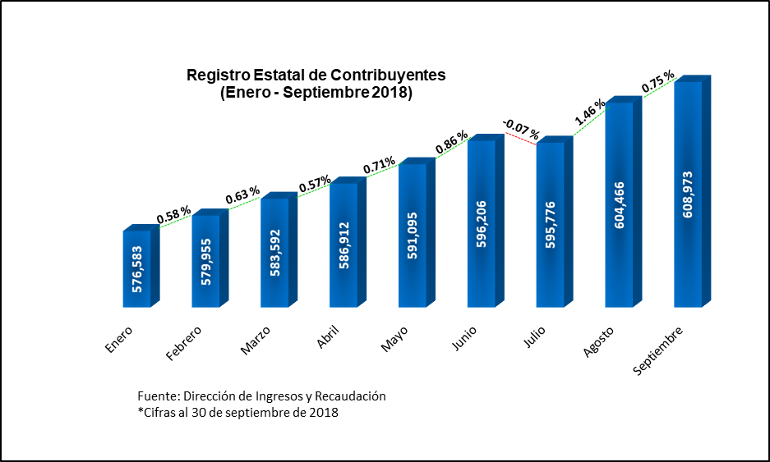

1

Cabe mencionar que en la siguiente gráfica se presenta el comportamiento de cada uno de los impuestos estatales al tercer trimestre del ejercicio fiscal 2018.

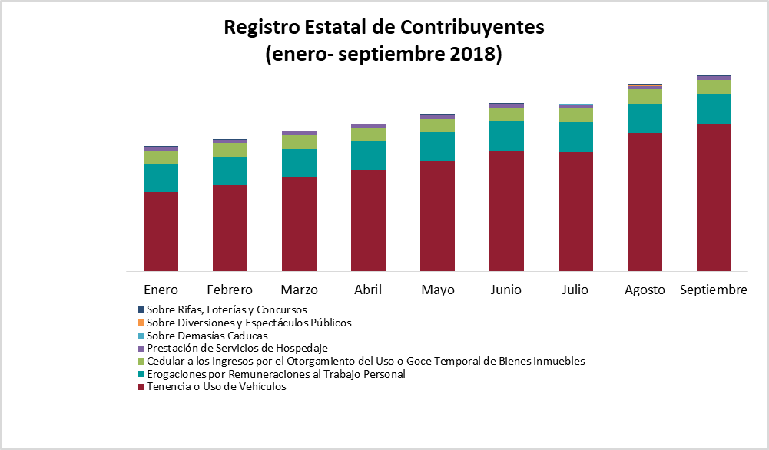

Dentro del Eje II, Oaxaca Moderno y Transparente del Plan Estatal de Desarrollo 2016 - 2022, se ha establecido el objetivo “*Mejorar la eficiencia en la captación de ingresos en el Estado de Oaxaca”*, estableciéndose como líneas de acción la simplificación de trámites e incentivos fiscales, implementar las TIC´S en la prestación de servicios fiscales que permitan disminuir la tasa de informalidad laboral y en consecuencia el incremento de los ingresos propios del Estado.

Durante la presente Administración 2016-2022, se da continuidad a las acciones que permitan un incremento en la captación de ingresos con el apoyo de un marco normativo modernizado y la continuidad de mejoras tecnológicas que facilitan al contribuyente cumplir con sus obligaciones fiscales.

Para dar cumplimiento al Eje II, actualmente se están realizando las siguientes acciones de:

1. Actualización al Registro Estatal de Contribuyentes:
2. Respecto al Impuesto por el Otorgamiento del Uso o Goce Temporal de Bienes Inmuebles, se enviaron requerimientos y cartas invitación para la inscripción al Padrón Estatal del impuesto de referencia, logrando al tercer trimestre del presente ejercicio un incremento del 4.7 por ciento respecto al padrón existente en el ejercicio fiscal 2017.

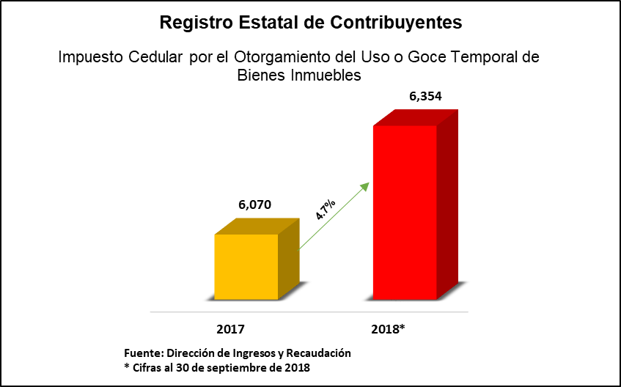

1. En materia vehicular, en el periodo de enero a marzo, se enviaron a los domicilios de los contribuyentes cumplidos 76,933 formatos para pago del Impuesto Sobre Tenencia o Uso de Vehículos. De igual manera a los contribuyentes deudores del mismo impuesto se enviaron 25,347 formatos de pago correspondiente a los ejercicios adeudados, logrando con ello la depuración del padrón vehicular, con lo cual el mes septiembre se tienen 587,200 vehículos activos en la Entidad, lo que representa un crecimiento del 6.29 por ciento respecto al ejercicio 2017.

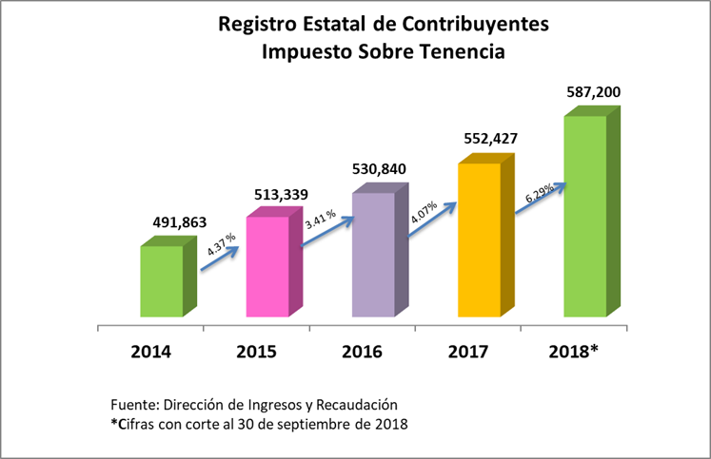

1. Respecto al Impuesto Sobre Prestación de Servicios de Hospedaje, se realizaron acciones para el cumplimiento de obligaciones fiscales consistentes en él envió de multas y cartas invitación para la inscripción al Registro Estatal de Contribuyentes (REC), esta última actividad arrojo un incremento del 5.2 por ciento respecto al padrón existente en el ejercicio fiscal 2017.

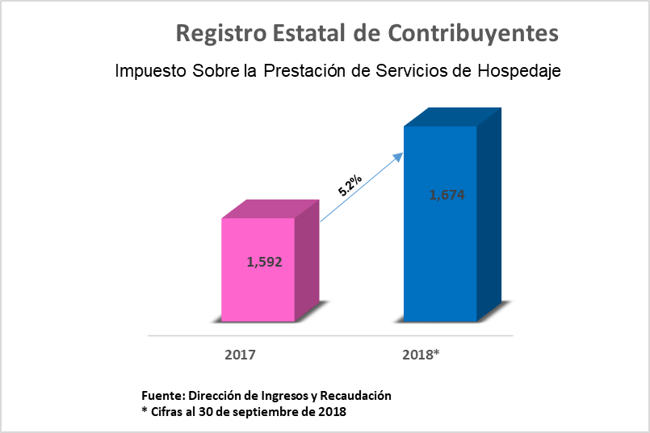

1. Respecto al Impuesto sobre Erogaciones por Remuneraciones en el Trabajo Personal, se enviaron multas para regularizar la situación fiscal de los contribuyentes y cartas invitación, logrando con corte al tercer trimestre del presente ejercicio fiscal ampliar el universo contribuyentes con un incremento del 7.4 por ciento, del Padrón Estatal del ejercicio fiscal 2017.

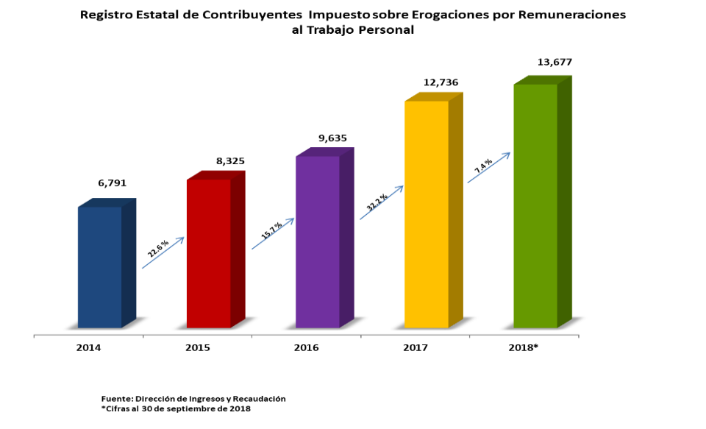

1. Fortalecimiento de las acciones de fiscalización.
2. Emisión de requerimientos y cartas invitación de contribuyentes omisos en el Régimen de Incorporación Fiscal y dentro del Programa de Vigilancia Plus, conforme al programa de trabajo derivado del Convenio de Colaboración Administrativa en Materia Fiscal Federal vigente, al tercer trimestre del ejercicio 2018, se tienen los resultados siguientes:

|  |  |  |  |  |
| --- | --- | --- | --- | --- |
| **Programa de Vigilancia de Obligaciones Fiscales coordinado con Entidades Federativas** | | | | |
| **Impuesto** | **Carta Invitación** | **Requerimientos** | **Multas** | **Total** |
| Programa Vigilancia PLUS | - | 21,167 | 2,268 | 23,435 |
| Régimen de Incorporación Fiscal (R.I.F.) | 63,347 | 3,315 | - | 66,662 |
| **Total** | 63,347 | 24,482 | 2,268 | 90,097 |

En materia de control de obligaciones fiscales en materia federal, dentro del Programa de Vigilancia Plus se incrementaron el número de acciones pasando de 1,000 a 3,000 requerimientos mensuales, asimismo se dio continuidad con la imposición de multas, por omisión en el cumplimiento de obligaciones. Lográndose al tercer trimestre de 2018 un crecimiento en dicho programa del 77.00 por ciento, respecto al ejercicio 2017.

Respecto de los contribuyentes omisos en el Régimen de Incorporación Fiscal (RIF) se enviaron requerimientos y cartas invitación conforme a lo establecido en el Programa Operativo Anual del RIF. Lográndose al tercer trimestre de 2018 un crecimiento del 2.40 por ciento respecto al ejercicio 2017.

1. En materia Estatal se realizaron cruces de información, que permitieron identificar contribuyentes no inscritos en el Registro Estatal de Contribuyentes y a contribuyentes omisos en el cumplimiento de obligaciones fiscales, al tercer trimestre del ejercicio 2018, se tienen los resultados siguientes:

|  |  |  |  |  |
| --- | --- | --- | --- | --- |
| **Programa de Vigilancia de Impuestos Estatales** | | | | |
| **Impuesto** | **Carta Invitación** | **Línea de Captura** | **Multas** | **Total** |
| Impuesto Sobre Erogaciones por Remuneraciones al Trabajo Personal | 58 | - | 5,019 | 5,077 |
| Impuesto Cedular a los Ingresos por el Otorgamiento del Uso o Goce Temporal de Bienes Inmuebles. | 2,847 | - | - | 2,847 |
| Impuesto Sobre la Prestación de Servicios de Hospedaje | 684 | - | 429 | 1,113 |
| Impuesto Sobre las Demasías Caducas | 143 | - | - | 143 |
| Impuesto Sobre Tenencia o Uso de Vehículos | - | 102,280 | - | 102,280 |
| Total | 3,732 | 102,280 | 5,448 | 111,460 |

1. Acciones relevantes
2. Apertura, Módulo de Emplacamiento Monte Albán, como parte del nuevo modelo de atención al contribuyente.
3. Simplificación Administrativa e incorporación de procesos en la página de internet de la Secretaría de Fianzas.
4. Se habilitó en el Portal de la Secretaría de Finanzas, como un nuevo servicio de acceso a los “Medios Electrónicos” la incorporación de la e.firma para la presentación de las declaraciones de impuestos estatales y federales coordinados, así como también para la obtención de la Constancia de no Adeudo Fiscal, convirtiéndose la Secretaría de Finanzas en la primer Dependencia que implementa este servicio.
5. Incorporación de nuevos puntos de recaudación a través del convenio de recepción de pagos en tiendas de autoservicio Piticó, nuevo corresponsal de la Institución Bancaria BANORTE en el Centro Integral de Atención al Contribuyente ubicado en Avenida Ferrocarril y convenio con tiendas OXXO.
6. Implementación de estrategia de recaudación a través del Protocolo de Colaboración del Gobierno de Estado y Airbnb, para el Impuesto Sobre Hospedaje.
7. Se implementó a partir del 12 de enero el “Programa de Control de Formas Oficiales Valoradas” en 15 dependencias del Gobierno del Estado, con la finalidad de dar certeza al contribuyente en los tramites que realiza al recibir un documento que identifica al Gobierno del Estado y tener un control de los trámites efectuado para la vigilancia del ingreso.
8. Implementación de acciones coordinadas con el Servicio de Administración Tributaria, para fortalecer la colaboración administrativa.
9. Programa de asistencia y asesoría al contribuyente.
10. Se han impartido talleres, asesoría y orientación para la inscripción al Régimen de Incorporación Fiscal en coordinación con el Servicio de Administración Tributaria en diversos municipios de la Entidad.
11. Se impartieron cursos de capacitación a las Autoridades Municipales para el timbrado de nóminas en coordinación con el Servicio de Administración Tributaria.
12. Simplificación de trámites a favor de los contribuyentes en materia vehicular.
13. Se produjeron spots para radio, televisión y pantallas móviles que se difundieron en todo el Estado.
14. Se diseñaron contenidos que fueron reproducidos en redes sociales y en el portal de internet de la Secretaría de Finanzas.
15. Entrevistas presenciales en noticieros de radio y televisión para presentar la campaña “*Adiós Tenencia*” y “*Déjale tus deudas al año viejo*” y posteriormente para resolver las dudas más frecuentes manifestadas por los contribuyentes.
16. Se enviaron más de 16 mil correos electrónicos con información sobre los estímulos fiscales y para orientar a los contribuyentes en el cumplimiento de sus obligaciones fiscales.
17. Se diseñaron carteles informativos que fueron colocados en los Centros Integrales de Atención a Contribuyentes, así como en dependencias estatales y federales de gobierno y en las tiendas de Autoservicio Piticó.
18. Se cuenta con el Centro de Atención Telefónica, el servicio que se otorga a los contribuyentes consiste en proporcionar orientación fiscal sobre trámites y servicios y la generación de formatos de pago para el cumplimiento de obligaciones fiscales en las instituciones bancarias.

**Política de Ingresos del Ejecutivo Estatal**

En cumplimiento a lo señalado en el artículo 35 de la Ley Estatal del Presupuesto y Responsabilidad Hacendaria, se plantea a esa soberanía, la Política de Ingresos para el ejercicio fiscal 2019 que dará continuidad a las acciones que permitan el crecimiento de los ingresos a través de nuevos canales de recepción de los ingresos y la simplificación administrativa que facilita a los contribuyentes cumplir con sus obligaciones fiscales.

La política fiscal busca fortalecer la Hacienda Pública Local dando un puntual seguimiento a la recaudación de impuestos y derechos locales. Recaudación que juega un papel importante en la determinación de los coeficientes utilizados para calcular las Participaciones Federales que le corresponden a la Entidad.

Asimismo, como parte de la Política Fiscal se han establecido los objetivos estratégicos siguientes:

* + Combatir la evasión, el contrabando y la informalidad
  + Contar con una organización reconocida por su capacidad y compromiso
  + Incrementar la eficiencia de la administración tributaria
  + Facilitar y motivar el cumplimiento voluntario

Esta política busca mejorar los servicios de asistencia al contribuyente, para conseguirlo se mantendrán acciones como:

1. Realizar campañas de difusión, talleres, asistencia y asesoría para disminuir la informalidad.
2. Otorgar incentivos fiscales para la fortalecer la micro y pequeña empresas.
3. Implementar programas de facilidades administrativas y estímulos fiscales.
4. Simplificar el pago de contribuciones a través del uso eficiente de tecnologías de la información y la comunicación (TIC´S), mediante del uso de Firma Electrónica Avanzada para que el contribuyente a través del Portal de la Secretaría de Finanzas, realice trámites Federales y Estatales.
5. Establecer programas de cumplimiento de obligaciones fiscales, revisión y fiscalización para impulsar el cobro de las contribuciones locales.
6. Realizar actos federales de fiscalización de ejemplaridad, en cumplimiento al programa operativo anual establecido conjuntamente con el Servicio de Administración Tributaria.
7. Participar activamente en el Sistema Nacional de Coordinación Fiscal, así como en las reuniones de funcionarios fiscales y en el grupo 7, para vigilar que los ingresos de gestión formen parte en los coeficientes para la distribución de los Fondos de Participaciones Federales.
8. Identificar áreas geográficas de oportunidad para incrementar los puntos de recaudación y diversificando las opciones de pago, para facilitar a los contribuyentes el pago de sus contribuciones.
9. Continuar y fortalecer los convenios de intercambio de información con dependencias federales y locales, para lograr un eficiente programa de inspección y cobro coactivo.
10. Coordinar con Dependencias y Entidades de la Administración Pública Estatal una eficiente prestación de servicios públicos, así como otorgar certeza y seguridad jurídica a los usuarios del servicio en el pago de sus contribuciones.

La Iniciativa de Ley de Ingresos del Estado que se presenta a esa Soberanía, contiene los conceptos y montos estimados a recaudar en el ejercicio fiscal 2019, la estructura presentada se encuentra apegada a lo dispuesto por el Consejo Nacional de Armonización Contable en la publicación de fecha 3 de abril de 2013 y a la última reforma publicada 11 de junio 2018 en el Diario Oficial de la Federación*” Norma para armonizar la presentación de la información adicional a la iniciativa de la Ley de Ingresos”,* así como lo dispuesto en los “*Criterios para la elaboración y presentación homogénea de la información financiera y de los formatos a que hace referencia la Ley de Disciplina Financiera de las Entidades Federativas y los Municipios”*, publicados el 11 de octubre de 2016 en el Diario Oficial de la Federación.

En cumplimiento a lo establecido en el párrafo anterior, en la Ley de Ingresos 2019 para el Estado de Oaxaca, se realizaron modificaciones en la estructura, destacando principalmente los Ingresos de Gestión a los cuales se le eliminó los Ingresos derivados de la colaboración fiscal, los cuales hasta el ejercicio 2018 formaban parte de los aprovechamientos, siendo reubicado dicho rubro en el apartado de recursos federales denominado Participaciones, Aportaciones, Convenios, Incentivos Derivados de la Colaboración Fiscal y Fondos Distintos de Aportaciones, Transferencias, Asignaciones, Subsidios y Subvenciones, y Pensiones y Jubilaciones.

Los ingresos de gestión se establecen en dos etapas, en la primera de ellas se analiza el comportamiento de cada uno de los rubros durante los últimos cinco ejercicios y el cierre estimado del año actual.

En la segunda etapa, con la base antes señalada, se aplica el porcentaje de crecimiento esperado para la economía durante el siguiente ejercicio, dado a conocer en los Criterios de Política Económica de la Secretaría de Hacienda y Crédito Público, el cual se remitió al H. Congreso de la Unión el 28 de marzo de 2018, adicional a lo anterior, se ponderan las políticas que la Entidad implementará para incrementar los ingresos.

Para determinar los derechos por el uso, goce o aprovechamiento de bienes del dominio público del Estado y por la prestación de servicios públicos, se consideró el aumento pronosticado en el número de servicios que comunicaron las dependencias y entidades para 2018, así como los montos esperados por los mismos.

Los montos estimados de ingresos para el ejercicio fiscal 2019 por concepto de Participaciones Federales, se proyectaron con un crecimiento del 1.3% conforme a lo establecido en los pre-criterios de política económica para el 2019 presentados por la Secretaría de Hacienda y Crédito Público (SHCP) ante el H. Congreso de la Unión.

Cabe señalar que conforme a la normatividad vigente para las Iniciativas de Ley de Ingresos y del Presupuesto de Egresos, se consideran las disposiciones contenidas en la Legislación Federal y Estatal, en ese sentido se realizó un análisis de los ordenamientos siguientes:

De conformidad con la fracción II del artículo 37 de la Ley Estatal de Presupuesto y Responsabilidad Hacendaria, que establece la obligación del Ejecutivo Estatal de remitir al Congreso del Estado, a más tardar el 17 de noviembre de cada año la iniciativa de Ley de Ingresos, las iniciativas de reformas legales relativas a las fuentes de ingresos para el siguiente ejercicio fiscal y el proyecto de Presupuesto de Egresos. Asimismo, las fracciones III y IV del artículo 37 de la Ley Estatal de Presupuesto y Responsabilidad Hacendaria establecen que la Ley de Ingresos y las iniciativas de reformas legales relativas a las fuentes de ingresos para para el siguiente ejercicio fiscal deberán estar aprobadas, a más tardar el 30 de noviembre y el Presupuesto de Egresos, así como la programación, presupuestación y ejercicio del gasto deberán aprobarse a más tardar el 10 de diciembre.

Sin embargo, el tercer párrafo de la fracción IV artículo 74 de la Constitución Política de los Estados Unidos Mexicanos, establece que cuando el Presupuesto de Egresos de la Federación corresponda al primer año de gestión de la Administración Pública Federal, como es el caso para el ejercicio fiscal 2019, se presentará la iniciativa de Ley de Ingresos y el proyecto de Presupuesto de Egresos a más tardar el 15 de diciembre.

En ese contexto y derivado de la revisión del marco normativo aplicable, no se tienen los elementos necesarios para la elaboración de las Iniciativas de Ley de Ingresos y de Egresos, ya que no existe sincronía en las disposiciones contenidas en la legislación federal y estatal, por lo anterior, considerando los desfases en tiempo antes mencionados, respecto a las Participaciones, se incluyó el artículo segundo transitorio el cual establece que las cantidades estimadas respecto Aportaciones e Incentivos Derivados de la Colaboración Fiscal, a Participaciones Federales, Incentivos fiscales por colaboración administrativa y Aportaciones Federales deberán actualizarse de acuerdo a lo aprobado en el Decreto de Presupuesto de Egresos de la Federación para el Ejercicio Fiscal 2019, lo que será informado al Congreso del Estado, de manera desglosada, en un plazo que no excederá de 10 días hábiles posteriores a la fecha de publicación del Decreto de Presupuesto de Egresos de la Federación para el Ejercicio Fiscal 2019.

**Ingresos Presupuestarios de los últimos cinco ejercicios fiscales y proyecciones para los ejercicios fiscales de 2020 a 2024**

En cumplimiento a lo establecido en el artículo 5 de la Ley de Disciplina Financiera de las Entidades Federativas y los Municipios, y 35 fracción I inciso b), de la Ley Estatal de Presupuesto y Responsabilidad Hacendaria, se presentan a continuación las cifras de los ingresos estatales de los cinco ejercicios anteriores, y cinco ejercicios posteriores al Ejercicio 2019.



Para el ejercicio fiscal 2019, la Ley de Ingresos para el Estado de Oaxaca incluirá un monto estimado de ingresos de 68 mil 977 millones de pesos, incluyendo recursos estatales más recursos federales, con un pronóstico para el ejercicio fiscal del 2024 de 72 mil 328 millones de pesos. Los ingresos de gestión para 2019 se estima que serán de 3 mil 302 millones de pesos y 3 mil 522 millones de pesos en 2024.

El monto de Participaciones, Aportaciones, Convenios, Incentivos Derivados de la Colaboración Fiscal y Fondos Distintos de Aportaciones, Transferencias, Asignaciones, Subsidios y Subvenciones, y Pensiones y Jubilaciones se estima que será de 65 mil 368 millones de pesos en 2019 y 68 mil 805 millones de pesos en 2024



**Estimación de Ingresos para el año que se presupuesta**

La Iniciativa de Ley de Ingresos del Estado que se somete a consideración de este Honorable Congreso contiene la estimación de los ingresos que darán soporte al Presupuesto de Egresos del ejercicio fiscal 2019.

El presupuesto de ingresos que se propone a esa Soberanía, considera el actual marco macroeconómico nacional y local.

Se estima para el ejercicio fiscal 2019, ingresos totales de 68 mil 977 millones de pesos, lo que significa un incremento del 2.92 por ciento respecto a la Ley de Ingresos 2018. Los ingresos de gestión presentan un crecimiento del 14.70 por ciento al pasar de 2 mil 879 millones de pesos en la Ley de Ingresos 2018 a 3 mil 302 millones de pesos en la Ley de Ingresos 2019.

En el rubro de participaciones federales, se espera recibir 19 mil 503 millones de pesos, lo que representa un crecimiento del 9.38 por ciento respecto a la estimación de Ley de Ingresos 2018 y en Incentivos derivados de la Colaboración Fiscal se estima recibir ingresos por la cantidad de 779 mil 665 millones de pesos con un crecimiento del 7.33 por ciento en comparación con la Ley de Ingresos 2018.

En Aportaciones, Convenios, Subsidios y Subvenciones Federales y otros ingresos, se observa una disminución del 1.09 por ciento, respecto a la estimación de Ley de Ingresos 2018 esperando obtener recursos del orden de los 45 mil 084 millones de pesos.

Es oportuno señalar a esa Soberanía, que si bien es cierto, se establece un presupuesto para el Estado de Oaxaca en el Decreto de Presupuesto de Egresos de la Federación, éstos en parte serán ejercidos directamente por las Dependencias y Entidades Federales a través de sus delegaciones en el Estado.

En el apartado de Facilidades Administrativas y Estímulos Fiscales, se propone a esa Soberanía una serie de incentivos fiscales para beneficiar a los ciudadanos, destacando principalmente los siguientes:

1. En el Impuesto sobre Tenencia o Uso de Vehículos, se considera otorgar el 100 por ciento a los propietarios y/o tenedores de vehículos, siempre y cuando se encuentren al corriente en el pago de sus contribuciones vehiculares de años anteriores; así como realicen el pago de los derechos de control vehicular y el primer semestre de la verificación de emisiones a la atmosfera, a más tardar el 28 de junio de 2019.
2. En el Impuesto Sobre Erogaciones por Remuneraciones al Trabajo Personal se otorgarán estímulos fiscales a las micro y pequeñas empresas, siempre y cuando se encuentren al corriente en el pago de sus impuestos estatales y que el número de trabajadores que declara no sea inferior al número de trabajadores del bimestre anterior.

1. Los beneficiarios del Programa de Regularización y Registros de Actos Jurídicos Agrarios, a través de la Delegación en el Estado de Oaxaca del Registro Agrario Nacional, se les otorgará el estímulo del 100 por ciento del derecho previsto ante el Instituto Catastral y el Instituto de la Función Registral del Estado de Oaxaca respecto a los servicios de registro catastral, integración o actualización por cada bien inmueble y el registro de documentos relacionados con la transmisión de dominio de bienes inmuebles o derechos reales.
2. En el servicio de cancelación total o parcial de la inscripción de los actos relacionados con hipotecas o contratos de crédito con garantía hipotecaria ante el Instituto de la Función Registral del Estado de Oaxaca en el ejercicio fiscal 2019 se otorgará una reducción del 100 por ciento, siempre que el valor catastral de que se trate no exceda del valor que resulte de multiplicar por 25 Unidad de Medida y Actualización (UMA) elevada esta cantidad al año y se destine a vivienda de casa habitación.
3. Los usuarios de los servicios de agua potable y alcantarillado se les otorgará un estímulo fiscal del 100 por ciento sobre actualizaciones, recargos y multas que se hubieran generado por la falta de pago oportuno en los ejercicios fiscales 2014 al 2018; así como, del 100 por ciento del Impuesto al Desarrollo Social generado por las erogaciones antes mencionadas, siempre y cuando realicen su pago a más tardar el 28 de junio del ejercicio fiscal 2019.
4. A los sujetos obligados al Impuesto Sobre Diversiones y Espectáculos Públicos, se les otorgará un estímulo fiscal del 100 ciento sobre el impuesto causado, siempre y cuando cumplan con el aviso a más tardar tres días antes de realizarse el evento o espectáculo público.
5. A los niños, estudiantes, maestros, adultos mayores y personas con capacidades diferentes, se les otorgará el estímulo fiscal del 100 ciento equivalentes al costo de la entrada a los museos a cargo de la Secretaría de las Culturas y Artes de Oaxaca. Asimismo, se otorga el estímulo fiscal del 100 por ciento a todos los visitantes de los museos a cargo de la Secretaría de las Culturas y Artes de Oaxaca los días domingos y festivos oficiales.

Por lo antes expuesto, me permito someter a consideración de ese Honorable Congreso del Estado, la siguiente iniciativa de:

**Decreto por el que se expide la Ley de Ingresos del Estado de Oaxaca para el Ejercicio Fiscal 2019.**

**TÍTULO PRIMERO**

**DISPOSICIONES GENERALES**

**CAPÍTULO PRIMERO**

**DISPOSICIONES BÁSICAS**

**Artículo 1.-** Los ingresos de la Hacienda Pública del Estado de Oaxaca, durante el Ejercicio Fiscal comprendido del uno de enero al treinta y uno de diciembre del año dos mil diecinueve, serán los que se obtengan por los conceptos siguientes:

1. Impuestos;

1. Derechos;
2. Productos;
3. Aprovechamientos;
4. Participaciones en ingresos federales, fondos y recursos participables, los incentivos económicos, fondos de aportaciones federales, las reasignaciones de ingresos provenientes de la Federación con motivo de los programas de descentralización que realice ésta hacia el Estado de Oaxaca y, demás ingresos que determinen las leyes fiscales del Estado; así como, las que se establezcan en los convenios celebrados con los distintos ámbitos de gobierno o con particulares;
5. Cualquier ingreso que se decrete o autorice en términos de la normatividad fiscal del Estado; y
6. Aquéllos que por cualquier título obtenga a su favor.

**Artículo 2.-** Para efectos de la presente Ley, se entenderá por:

1. Código: Al Código Fiscal para el Estado de Oaxaca;
2. Congreso: Congreso del Estado;
3. Dependencias: Secretarías de despacho incluidas en ellas a los órganos administrativos desconcentrados; Consejería Jurídica del Gobierno del Estado; Órganos Auxiliares que dependen directamente del Gobernador del Estado, y la Coordinación General del Comité Estatal de Planeación para el Desarrollo de Oaxaca;
4. Entes Públicos: A los Poderes Legislativo y Judicial, a los Órganos Autónomos por disposición constitucional y legal, así como a las Dependencias y Entidades de la Administración Pública y demás órganos que determinen las leyes y ejerzan recursos públicos;
5. Entidades: Los Organismos Descentralizados, Empresas de Participación Estatal, Fideicomisos Públicos y Órganos Auxiliares de Colaboración de conformidad con la Ley de Entidades Paraestatales del Estado de Oaxaca;
6. Ley: Ley de Ingresos del Estado de Oaxaca para el Ejercicio Fiscal 2019;
7. Ley Estatal: Ley Estatal de Presupuesto y Responsabilidad Hacendaria;
8. Ley de Fiscalización: Ley de Fiscalización Superior y Rendición de Cuentas para el Estado de Oaxaca;
9. Ley de Responsabilidades: Ley de Responsabilidades de los Servidores Públicos del Estado y Municipios de Oaxaca;
10. Ley General: Ley General de Contabilidad Gubernamental, y
11. Secretaría: Secretaría de Finanzas del Poder Ejecutivo del Estado.

**Artículo 3.-** A falta de disposición fiscal expresa en este ordenamiento, se aplicarán supletoriamente las normas contenidas en la Ley Estatal de Hacienda, Ley Estatal de Derechos de Oaxaca, Código Fiscal para el Estado de Oaxaca, así como del derecho común local, cuando su aplicación no sea contraria a esta Ley.

**Artículo 4.-** Los ingresos que se recauden serán recepcionados invariablemente a través de los canales autorizados por la Secretaría, salvo en los casos siguientes:

1. Los Poderes Legislativo y Judicial, y los Órganos Autónomos por disposición Constitucional, podrán ser recaudados por las oficinas de los mismos y sólo registrarán los ingresos que obtengan por cualquier concepto en el rubro correspondiente de esta Ley, y deberán conservar a disposición de los órganos revisores de la Cuenta Pública Estatal, la documentación comprobatoria de dichos ingresos.

Los ingresos a que se refiere esta fracción, deberán ser informados a la Secretaría en los informes trimestrales y Cuenta Pública, y deberán conservar la documentación comprobatoria de la obtención de dichos ingresos, así como los informes avalados por el Órgano Interno de Control especificando los importes del Impuesto al Valor Agregado que hayan trasladado por los actos o las actividades que dieron lugar a la obtención de los ingresos.

1. Los ingresos que obtengan las unidades aplicativas y hospitalarias del Estado de Oaxaca, podrán ser recaudados por las oficinas de los mismos, debiendo cumplir con los requisitos contables establecidos en la Ley General, e informar a la Secretaría en los informes trimestrales que establece la Ley de Fiscalización y se reflejen dentro de la Cuenta Pública Estatal.
2. Los ingresos que obtengan las instituciones educativas, planteles, centros de investigación de las Entidades que presten servicios de educación básica, media superior, superior y de formación para el trabajo, por la venta de bienes derivados de sus actividades o por cualquier otra vía, incluidos los que generen las escuelas, centros y unidades de enseñanza y de investigación, formarán parte de su patrimonio, en su caso, serán administrados por las propias instituciones y se destinarán a sus finalidades y programas institucionales, debiendo cumplir con los requisitos contables establecidos en la Ley General e informarse a la Secretaría en los informes trimestrales que establece la Ley de Fiscalización y se reflejen dentro de la Cuenta Pública Estatal.
3. Los ingresos que obtenga el Sistema para el Desarrollo Integral de la Familia del Estado de Oaxaca, en los servicios públicos asistenciales, podrán ser recaudados por las oficinas de los mismos, debiendo cumplir con los requisitos contables establecidos en la Ley General, e informar a la Secretaría en los informes trimestrales que establece la Ley de Fiscalización y se reflejen dentro de la Cuenta Pública Estatal.

Lo señalado en el presente artículo se establece sin perjuicio de la obligación de concentrar los recursos públicos al final del ejercicio a la Secretaría, en los términos del artículo 50, párrafo tercero, de la Ley Estatal de Presupuesto y Responsabilidad Hacendaria.

**Artículo 5.-** Cuando los ingresos a que se refiere esta Ley, sean recaudados a través de instituciones bancarias y/o establecimientos autorizados, éstos deberán concentrarse en la Secretaría, en los términos y plazos que se fijen en los contratos que para estos efectos se suscriban.

**Artículo 6.-** El pago de los impuestos, derechos, productos y aprovechamientos a que se refiere esta Ley y demás leyes fiscales del Estado, deberá realizarse ante o a través de:

1. Instituciones bancarias;
2. Establecimientos autorizados;
3. Centros Integrales de Atención al Contribuyente, y
4. Medios electrónicos.

**Artículo 7.-** La Secretaría distribuirá a los Entes Públicos donde se causen derechos por el uso, goce o aprovechamiento de bienes de dominio público del Estado; así como, por la prestación de servicios públicos, la información de cuotas establecidas en la Ley Estatal de Derechos de Oaxaca, las cuales deberán fijarse en un lugar visible al ciudadano por los citados Entes.

**Artículo 8.-** La Secretaría será la encargada de adquirir, suministrar, controlar y destruir las formas oficiales valoradas y las formas oficiales de reproducción restringida que se utilicen en la prestación de los servicios a cargo de las Dependencias y Entidades de la Administración Pública del Estado.

**Artículo 9.-** La Secretaría de la Contraloría y Transparencia Gubernamental del Gobierno del Estado de Oaxaca vigilará permanentemente el cumplimiento de lo dispuesto en la presente Ley por parte de los servidores públicos del Estado y para el caso de que determine el incumplimiento de la misma, procederá en los términos de la ley en materia de responsabilidades administrativas aplicable.

**Artículo 10.-** Quedan sin efecto las disposiciones que contengan exenciones totales o parciales, o consideren a personas como no sujetos de contribuciones estatales, otorguen tratamientos preferenciales o diferenciales en materia de ingresos y contribuciones estatales, a excepción de los establecidos en esta Ley, el Código, Ley Estatal de Hacienda, Decretos del Ejecutivo del Estado en términos de la Constitución del Estado, Acuerdos de las Autoridades Fiscales demás leyes en materia de impuestos, derechos, productos y aprovechamientos.

Lo dispuesto en el párrafo anterior también será aplicable cuando las disposiciones estatales o federales que contengan exenciones totales o parciales, o consideren a personas como no sujetos de contribuciones estatales, otorguen tratamientos preferenciales o diferenciales en materia de ingresos y contribuciones estatales, se encuentren contenidos en normas jurídicas que tengan por objeto la creación de Organismos Públicos Descentralizados, Empresas de Participación Estatal Mayoritaria, Fideicomisos Públicos, Comisiones y demás órganos de carácter público que conforman la Administración Pública Paraestatal.

**CAPÍTULO SEGUNDO**

**DE LOS INGRESOS**

**Artículo 11.-** En el ejercicio fiscal dos mil diecinueve, el Estado de Oaxaca percibirá los ingresos provenientes de los conceptos y en las cantidades estimadas que a continuación se enumeran:

|  |  |  |  |  |  |  |  |
| --- | --- | --- | --- | --- | --- | --- | --- |
| **CONCEPTOS** | | | | | | | **PESOS** |
| **INGRESOS DE GESTIÓN** | | | | | | | **3,302,156,227.00** |
|  | **IMPUESTOS** | | | | | | **1,314,103,439.00** |
|  |  | **Impuestos Sobre los Ingresos** | | | | | **39,810,575.00** |
|  |  |  | Sobre Rifas, Loterías, Sorteos y Concursos | | | | 3,380,537.00 |
|  |  |  | Sobre Diversiones y Espectáculos Públicos | | | | _ |
|  |  |  | Cedular a los Ingresos por el Otorgamiento del Uso o Goce Temporal de Bienes Inmuebles | | | | 35,894,335.00 |
|  |  |  | Sobre las Demasías Caducas | | | | 535,703.00 |
|  |  | **Impuestos Sobre el Patrimonio** | | | | | **15,591,644.00** |
|  |  |  | Sobre Tenencia o Uso de Vehículos | | | | 15,591,644.00 |
|  |  | **Impuestos Sobre la Producción, el Consumo y las Transacciones** | | | | | **59,280,340.00** |
|  |  |  | Sobre la Adquisición de Vehículos de Motor Usados | | | | 7,256,837.00 |
|  |  |  | Sobre la Prestación de Servicios de Hospedaje | | | | 52,023,503.00 |
|  |  | **Impuestos Sobre Nóminas y Asimilables** | | | | | **1,009,625,964.00** |
|  |  |  | Impuesto Sobre Erogaciones por Remuneraciones al Trabajo Personal | | | | 1,009,625,964.00 |
|  |  | **Accesorios de Impuestos** | | | | | 9,376,082.00 |
|  |  | **Otros Impuestos** | | | | | **180,418,833.00** |
|  |  |  | Impuesto para el Desarrollo Social | | | | 180,418,833.00 |
|  |  | **Impuestos no Comprendidos en la Ley de Ingresos Vigente, Causados en Ejercicios Fiscales Anteriores Pendientes de Liquidación o Pago** | | | | | **1.00** |
|  |  |  |  |  |  | |  |
|  | **CUOTAS Y APORTACIONES DE SEGURIDAD SOCIAL** | | | | | | _ |
|  |  | Cuotas y Aportaciones de Seguridad Social | | | | | _ |
|  |  |  |  |  |  | |  |
|  | **CONTRIBUCIONES DE MEJORAS** | | | | | | _ |
|  |  | Contribución de Mejoras | | | | | _ |
|  |  |  |  |  |  | |  |
|  | **DERECHOS** | | | | | | **1,600,713,231.00** |
|  |  | **Derechos por el Uso, Goce, Aprovechamiento o Explotación de Bienes de Dominio Público** | | | | | **15,497,737.00** |
|  |  |  | **Secretaría de las Culturas y Artes de Oaxaca** | | | | **2,267,045.00** |
|  |  |  |  | Museos | | | 283,655.00 |
|  |  |  |  | Teatros | | | 1,831,346.00 |
|  |  |  |  | Casa de la Cultura Oaxaqueña | | | 2,483.00 |
|  |  |  |  | Centro de las Artes de San Agustín | | | 149,561.00 |
|  |  |  | **Secretaría de Administración** | | | | **8,624,270.00** |
|  |  |  |  | Complejos y Edificios Públicos | | | 3,146,729.00 |
|  |  |  |  | Jardín Etnóbotanico | | | 5,282,741.00 |
|  |  |  |  | Planetario | | | 194,800.00 |
|  |  |  | **Secretaría de Turismo** | | | | **4,606,422.00** |
|  |  |  |  | Auditorio Guelaguetza | | | 2,415,708.00 |
|  |  |  |  | Centro Cultural y de Convenciones de Oaxaca | | | 2,190,714.00 |
|  |  | **Derechos por Prestación de Servicios** | | | | | **1,431,430,635.00** |
|  |  |  | **Administración Pública** | | | | **39,626,281.00** |
|  |  |  |  | Comunes | | | 39,626,281.00 |
|  |  |  |  |  | Servicios comunes de las Dependencias y Entidades | | *1,522,425.00* |
|  |  |  |  |  | Servicios por Supervisión de Obra Pública | | *38,103,856.00* |
|  |  |  | **Secretaría General de Gobierno** | | | | **27,472,991.00** |
|  |  |  |  | Protección Civil | | | 27,470,079.00 |
|  |  |  |  | Servicios Secretaría General de Gobierno | | | 2,912.00 |
|  |  |  | **Secretaría de Seguridad Pública** | | | | **319,061,908.00** |
|  |  |  |  | Seguridad Pública | | | 10,776,892.00 |
|  |  |  |  | Control de Confianza | | | 1.00 |
|  |  |  |  | Seguridad y Vigilancia | | | 304,999,450.00 |
|  |  |  |  | Vialidad | | | 3,285,565.00 |
|  |  |  | **Secretaría de Salud** | | | | **4,006,974.00** |
|  |  |  |  | Vigilancia y Control Sanitario | | | 2,572,544.00 |
|  |  |  |  | Atención en Salud | | | 1,434,430.00 |
|  |  |  | **Secretaría de las Infraestructruras y el Ordenamiento Territorial Sustentable** | | | | **91,809,617.00** |
|  |  |  |  | Relacionados con Obra Pública | | | 754,218.00 |
|  |  |  |  | Regularización de la Tenencia de la Tierra Urbana | | | 3,084,708.00 |
|  |  |  |  | Agua, Alcantarillado y Drenaje | | | 87,970,691.00 |
|  |  |  |  |  | Servicios Agua Potable y Alcantarillado de Oaxaca (SAPAO) | | 58,970,691.00 |
|  |  |  |  |  | Comisión Estatal de Agua (CEA) | | 29,000,000.00 |
|  |  |  | **Secretaría de Movilidad** | | | | **412,061,583.00** |
|  |  |  |  | Transporte Público | | | 25,351,254.00 |
|  |  |  |  | Control vehicular | | | 386,710,329.00 |
|  |  |  | **Secretaría de las Culturas y Artes de Oaxaca** | | | | **4,550,925.00** |
|  |  |  |  | Cursos y Talleres Culturales | | | 4,550,925.00 |
|  |  |  |  |  | Taller de Artes Plásticas | | 133,302.00 |
|  |  |  |  |  | Centro de Iniciación Musical de Oaxaca | | 409,411.00 |
|  |  |  |  |  | Casa de la Cultura Oaxaqueña | | 4,008,212.00 |
|  |  |  | **Secretaría de Desarrollo Social y Humano** | | | | **29,010,927.00** |
|  |  |  |  | Atención Social | | | 29,010,927.00 |
|  |  |  | **Secretaría de Desarrollo Agropecuario, Pesca y Acuacultura** | | | | **397,968.00** |
|  |  |  |  | Control Zoosanitario | | | 397,968.00 |
|  |  |  | **Secretaría de Finanzas** | | | | **184,374,513.00** |
|  |  |  |  | Fiscales | | | 105,080,211.00 |
|  |  |  |  | Catastrales | | | 79,294,302.00 |
|  |  |  | **Secretaría de Administración** | | | | **193,951.00** |
|  |  |  |  | Constancias y Permisos | | | 163,555.00 |
|  |  |  |  | Archivísticos | | | 30,396.00 |
|  |  |  | **Secretaría de la Contraloría y Transparencia Gubernamental** | | | | **8,249,050.00** |
|  |  |  |  | Inspección y Vigilancia | | | 6,040,720.00 |
|  |  |  |  | Constancias de Responsabilidad Administrativa | | | 2,208,330.00 |
|  |  |  | **Secretaría de Economía** | | | | **7,156,962.00** |
|  |  |  |  | Capacitación y Productividad | | | 2,759,829.00 |
|  |  |  |  | Feria del mezcal | | | 4,397,133.00 |
|  |  |  | **Secretaría de Turismo** | | | | **18,817,921.00** |
|  |  |  |  | Eventos lunes del Cerro | | | 18,817,921.00 |
|  |  |  | **Secretaría de Medio Ambiente, Energías y Desarrollo Sustentable** | | | | **71,153,155.00** |
|  |  |  |  | Ecológicos | | | 71,153,155.00 |
|  |  |  | **Consejería Jurídica del Gobierno del Estado** | | | | **213,485,909.00** |
|  |  |  |  | Registro Civil | | | 103,375,881.00 |
|  |  |  |  | Instituto Registral | | | 91,859,122.00 |
|  |  |  |  | Notarial | | | 4,182,084.00 |
|  |  |  |  | Publicaciones | | | 9,919,322.00 |
|  |  |  |  | Servicios Consejería Jurídica | | | 4,149,500.00 |
|  |  | ***DERECHOS POR PRESTACIÓN DE SERVICIOS EDUCATIVOS*** | | | | | **149,520,028.00** |
|  |  |  | **Educación Básica** | | | | **4,640,008.00** |
|  |  |  |  | Instituto Estatal de Educación Pública de Oaxaca | | | 4,640,008.00 |
|  |  |  | **Educación Media Superior** | | | | **121,205,348.00** |
|  |  |  |  | Coordinación General de Educación Média Superior y Superior, Ciencia y Tecnología | | | 14,167,094.00 |
|  |  |  |  | Instituto de Estudios de Bachillerato del Estado de Oaxaca | | | 30,967,624.00 |
|  |  |  |  | Colegio de Bachilleres del Estado de Oaxaca | | | 55,724,781.00 |
|  |  |  |  | Colegio de Estudios Científicos y Tecnológicos del Estado de Oaxaca | | | 20,345,849.00 |
|  |  |  | **Sistema de Estudios Tecnólogicos** | | | | **10,853,709.00** |
|  |  |  |  | Instituto Tecnológico de Teposcolula | | | 1,975,021.00 |
|  |  |  |  | Universidad Técnologica de la Sierra Sur | | | 1,520,705.00 |
|  |  |  |  | Instituto Tecnólogico San Miguel el Grande | | | 760,928.00 |
|  |  |  |  | Universidad Tecnológica de los Valles Centrales de Oaxaca | | | 6,597,055.00 |
|  |  |  | **Sistema de Universidades Estatales de Oaxaca** | | | | **12,820,963.00** |
|  |  |  |  | Universidad Tecnológica de la Mixteca | | | 3,731,689.00 |
|  |  |  |  | Universidad del Mar | |  | 2,963,004.00 |
|  |  |  |  | Universidad del Istmo | |  | 1,535,715.00 |
|  |  |  |  | Universidad del Papaloapan | |  | 1,302,392.00 |
|  |  |  |  | Universidad de la Sierra Sur | | | 1,114,115.00 |
|  |  |  |  | Universidad de la Sierra Juárez | | | 518,127.00 |
|  |  |  |  | Universidad de la Cañada | | | 152,917.00 |
|  |  |  |  | Novauniversitas | | | 774,384.00 |
|  |  |  |  | Universidad de la Costa | | | 369,954.00 |
|  |  |  |  | Universidad de Chalcatongo | | | 358,666.00 |
|  |  | **Otros Derechos** | | | | | **1.00** |
|  |  | **Accesorios de Derechos** | | | | | **4,264,829.00** |
|  |  | **Derechos no Comprendidos en la Ley de Ingresos Vigente, Causados en Ejercicios Fiscales Anteriores Pendientes de Liquidación o Pago** | | | | | **1.00** |
|  |  |  |  |  |  | |  |
|  | **PRODUCTOS** | | | | | | **129,431,423.00** |
|  |  | **Productos** | | | | | 129,431,423.00 |
|  |  |  |  |  |  | |  |
|  | **APROVECHAMIENTOS** | | | | | | **257,908,134.00** |
|  |  | **Aprovechamientos** | | | | | **257,908,134.00** |
|  |  |  | Multas | | | | 38,919,779.00 |
|  |  |  | Indemnizaciones | | | | 10,767.00 |
|  |  |  | Reintegros | | | | _ |
|  |  |  | Otros Aprovechamientos | | | | 218,977,588.00 |
|  |  | **Aprovechamientos Patrimoniales** | | | | | _ |
|  |  | **Accesorios de Aprovechamientos** | | | | | _ |
|  |  | **Aprovechamientos no Comprendidos en la Ley de Ingresos Vigente, Causados en Ejercicios Fiscales Anteriores Pendientes de Liquidación o Pago** | | | | | _ |
|  |  |  |  |  |  | |  |
|  | **INGRESOS POR VENTA DE BIENES Y PRESTACIÓN DE SERVICIOS** | | | | | | _ |
|  |  | **Ingresos por Venta de Bienes y Prestación de Servicios** | | | | | _ |
|  |  |  |  |  |  | |  |
| **PARTICIPACIONES, APORTACIONES, CONVENIOS, INCENTIVOS DERIVADOS DE LA COLABORACIÓN FISCAL Y FONDOS DISTINTOS DE APORTACIONES, TRANSFERENCIAS, ASIGNACIONES, SUBSIDIOS Y SUBVENCIONES, Y PENSIONES Y JUBILACIONES** | | | | | | | **65,368,151,940.00** |
|  |  |  |  |  |  | |  |
|  | **PARTICIPACIONES, APORTACIONES, CONVENIOS, INCENTIVOS DERIVADOS DE LA COLABORACIÓN FISCAL Y FONDOS DISTINTOS DE APORTACIONES** | | | | | | **63,116,414,486.00** |
|  |  | | | | | |  |
|  |  | **Participaciones** | | | | | **19,503,969,521.00** |
|  |  |  | Fondo General de Participaciones | | | | 15,713,131,133.00 |
|  |  |  | Fondo de Fomento Municipal | | | | 1,383,971,629.00 |
|  |  |  | Participaciones en Impuestos Especiales | | | | 209,057,548.00 |
|  |  |  | Fondo de Fiscalización y Recaudación | | | | 801,172,875.00 |
|  |  |  | Fondo de Compensación | | | | 604,270,839.00 |
|  |  |  | Fondo del Impuesto sobre la Renta | | | | 792,365,497.00 |
|  |  | **Aportaciones** | | | | | **39,874,031,886.00** |
|  |  |  | Fondo de Aportaciones para la Nómina Educativa y Gasto Operativo | | | | 22,520,999,063.00 |
|  |  |  | Fondo de Aportaciones para los Servicios de Salud | | | | 4,256,675,351.00 |
|  |  |  | Fondo de Aportaciones para la Infraestructura Social | | | | 7,334,655,027.00 |
|  |  |  |  |  | Fondo de Aportaciones para la Infraestructura Social Municipal | | 6,422,234,318.00 |
|  |  |  |  |  | Fondo de Aportaciones para la Infraestructura Social Estatal | | 912,420,709.00 |
|  |  |  | Fondo de Aportaciones para el Fortalecimiento de los Municipios y de las Demarcaciones Territoriales del Distrito Federal | | | | 2,410,106,123.00 |
|  |  |  | Fondo de Aportaciones Múltiples | | | | 1,248,981,158.00 |
|  |  |  |  |  | Asistencia Social | | 602,427,680.00 |
|  |  |  |  |  | Infraestructura Educativa Básica | | 361,934,073.00 |
|  |  |  |  |  | Infraestructura Educativa Media Superior | | 19,375,066.00 |
|  |  |  |  |  | Infraestructura Educativa Superior | | 265,244,339.00 |
|  |  |  | Fondo de Aportaciones para la Educación Tecnológica y de Adultos | | | | 135,748,240.00 |
|  |  |  | Fondo de Aportaciones para la Seguridad Pública de los Estados y del Distrito Federal | | | | 235,673,822.00 |
|  |  |  | Fondo de Aportaciones para el Fortalecimiento de las Entidades Federativas | | | | 1,731,193,102.00 |
|  |  | **Convenios** | | | | | **2,955,383,261.00** |
|  |  |  | Convenios | | | | 2,955,383,261.00 |
|  |  | **Incentivos Derivados de la Colaboración Fiscal** | | | | | **779,664,660.00** |
|  |  |  | Impuesto sobre Automóviles Nuevos | | | | 105,841,936.00 |
|  |  |  | Actos de Fiscalización | | | | 72,692,221.00 |
|  |  |  | Otros Incentivos | | | | 24,728,091.00 |
|  |  |  | De los Ingresos por la Enajenación de Terrenos, Construcciones o Terrenos y Construcciones | | | | 32,906,445.00 |
|  |  |  | Impuestos a las Ventas Finales de Gasolinas y Diesel | | | | 467,285,498.00 |
|  |  |  | Incentivo Régimen de Incorporación Fiscal | | | | 34,653,908.00 |
|  |  |  | Fondo de Compensación del Impuesto Sobre Automóviles Nuevos | | | | 31,419,233.00 |
|  |  |  | Fondo de Compensación del Régimen de Pequeños Contribuyentes y Régimen de Intermedios | | | | 10,028,483.00 |
|  |  |  | Impuesto sobre Tenencia Federal | | | | _ |
|  |  |  | Del Régimen de Pequeños Contribuyentes | | | | 108,845.00 |
|  |  |  | Del Régimen Intermedio de las Personas Físicas con Actividades Empresariales | | | | _ |
|  |  | **Fondos Distintos de Aportaciones** | | | | | **3,365,158.00** |
|  |  |  | Fondo para Entidades Federativas y Municipios Productores de Hidrocarburos | | | | 3,365,158.00 |
|  |  |  | Fondo para el Desarrollo Regional Sustentable de Estados y Municipios Mineros (Fondo Minero) | | | | _ |
|  | **TRANSFERENCIAS, ASIGNACIONES, SUBSIDIOS, SUBVENCIONES, PENSIONES Y JUBILACIONES** | | | | | | **2,251,737,454.00** |
|  |  | **Transferencias y Asignaciones** | | | | | _ |
|  |  | **Subsidios y Subvenciones** | | | | | 2,251,737,454.00 |
|  |  | **Pensiones y Jubilaciones** | | | | | _ |
|  |  | **Transferencias del Fondo Mexicano del Petróleo para la Estabilización y el Desarrollo** | | | | | _ |
|  |  |  |  |  |  | |  |
| **OTROS INGRESOS Y BENEFICIOS** | | | | | | | **1.00** |
|  | **INGRESOS FINANCIEROS** | | | | | |  |
|  |  |  | Intereses Ganados de Títulos, Valores y demás Instrumentos Financieros | | | | **1.0** |
|  | **OTROS INGRESOS Y BENEFICIOS VARIOS** | | | | | | _ |
|  |  |  |  |  |  | |  |
| **INGRESOS DERIVADOS DE FINANCIAMIENTO** | | | | | | | **307,406,000.00** |
| **TOTAL DE INGRESOS** | | | | | | | **68,977,714,168.00** |

El desglose del Ramo General 28 (Participaciones a Entidades Federativas y Municipios) se presenta en el Anexo 1, Convenios se presenta en el Anexo 2, Transferencias, Asignaciones, Subsidios y Otras Ayudas en el Anexo 3 y el Calendario de Ingresos para el Ejercicio Fiscal 2019 en el Anexo 4.

**CAPÍTULO TERCERO**

**DE LOS RECARGOS**

**Artículo 12.-** El pago extemporáneo de contribuciones dará lugar al cobro de recargos conforme a lo siguiente:

1. Al 0.98 por ciento mensual sobre saldos insolutos calculados por cada mes o fracción que transcurra y se computarán a partir del día siguiente a la fecha o vencimiento del plazo de pago hasta su total liquidación.
2. Cuando de conformidad con el Código, se autorice el pago a plazos, se aplicará la tasa de recargos que a continuación se establece, sobre los saldos y durante el periodo de que se trate: En los casos de pago a plazos de créditos fiscales, ya sea diferido o en parcialidades:
3. Tratándose de pagos a plazos en parcialidades de hasta 12 meses, la tasa de recargos será del 1.26 por ciento mensual.
4. Tratándose de pagos a plazos en parcialidades de más de 12 meses y hasta de 24 meses, la tasa de recargos será de 1.53 por ciento mensual.
5. Tratándose de pagos a plazos en parcialidades superiores a 24 meses, así como tratándose de pagos a plazo diferido, la tasa de recargos será de 1.82 por ciento mensual.

Las tasas de recargos establecidas en la fracción II de este artículo incluyen la actualización realizada conforme a lo establecido por el Código.

**TÍTULO SEGUNDO**

**ESTIMULOS FISCALES**

**Artículo 13.-** Se otorgará estímulo fiscal a los contribuyentes del Impuesto Sobre Erogaciones por Remuneraciones al Trabajo Personal durante el ejercicio fiscal 2019, cuando se encuentren en los supuestos siguientes:

|  |  |  |
| --- | --- | --- |
| **Contribuyente** | **Rango de**  **Trabajadores** | **Estímulo Fiscal** |
| Microempresas | 1 a 10 | 25 por ciento. |
| Pequeñas empresas | 11 a 50 | 10 por ciento. |

Para ser beneficiario del estímulo deberán cumplir con lo siguiente:

1. Estar al corriente en el pago de los impuestos estatales, conforme a las leyes fiscales correspondientes, y
2. Que el número de trabajadores que se declara, no sea inferior al del bimestre inmediato anterior.

**Artículo 14.-** Se otorgará estímulo fiscal del 100 por ciento a los propietarios y/o tenedores de vehículos, por los cuales deban pagar el Impuesto sobre Tenencia o Uso de Vehículos en el ejercicio fiscal 2019, excepto aeronaves, embarcaciones y vehículo nuevos.

Para acogerse a este beneficio deberán:

1. Estar al corriente en el pago del Impuesto sobre Tenencia o Uso de Vehículos y derechos vehiculares, y
2. Efectuar el pago del Impuesto sobre Tenencia o Uso de Vehículos, derechos de control vehicular y el primer semestre de la verificación de emisión a la atmosfera que corresponda, a más tardar el 28 de junio del ejercicio fiscal 2019.

**Artículo 15.-** A los propietarios y/o tenedores de vehículos, enajenados por primera vez al consumidor por el fabricante, ensamblador, distribuidor o comerciantes en el ramo de vehículos, excepto aeronaves y embarcaciones, por los cuales deban pagar el Impuesto sobre Tenencia o Uso de Vehículos del servicio privado, se les otorgará un estímulo fiscal del 100 por ciento del Impuesto sobre Tenencia o Uso de vehículos en el ejercicio fiscal 2019.

Para ser beneficiario de lo anterior, deberá realizar el registro (alta) dentro de los 30 días hábiles siguientes a la fecha de adquisición y efectuar de manera conjunta el pago de los derechos de control vehicular y el primer semestre de la verificación de emisiones a la atmosfera.

**Artículo 16.-**  Los propietarios y/o tenedores de vehículos gozaran de un estímulo del 50 por ciento durante el primer semestre del ejercicio fiscal 2019 en el pago de derechos por los servicios de verificación de emisiones a la atmósfera, para acogerse a este beneficio deberán:

1. Contar con el registro del vehículo en el Registro Estatal de Contribuyentes, y
2. Tener placas, calcomanía y tarjeta de circulación expedido por el Estado de Oaxaca.

**Artículo 17.-** Se exime del pago del Impuesto Sobre Tenencia o Uso de Vehículos y Derechos Vehiculares relacionados que correspondan, a los propietarios y/o tenedores de vehículos que no hayan realizado el trámite de baja por pérdida total, por robo o siniestro en los ejercicios fiscales 2014 al 2019, según corresponda, considerando el ejercicio fiscal inmediato posterior en el que ocurrió lo antes señalado.

Para acogerse a este beneficio, se deberá presentar ante las oficinas de la autoridad fiscal copia certificada de la Averiguación Previa. Tratándose de pérdida total por siniestro, se presentará el dictamen emitido por la aseguradora o el acta levantada por la autoridad correspondiente, que haya tomado parte del siniestro.

**Artículo 18.-** Los sujetos obligados del impuesto sobre diversiones y espectáculos públicos, se les otorgará un estímulo fiscal del 100 por ciento sobre el impuesto causado. Para acogerse al beneficio, deberá presentar lo siguiente:

1. El aviso a que refiere el artículo 15 fracción I de la Ley Estatal de Hacienda, a más tardar tres días antes de realizarse el evento o espectáculo público, y
2. En su caso, presentar dentro del plazo correspondiente, el aviso de ampliación o suspensión del periodo de realización de la diversión o espectáculo público a que refiere la fracción III del artículo 15 de la Ley Estatal de Hacienda.

**Artículo 19**.- Las personas físicas, morales o unidades económicas identificadas como beneficiarios del Programa de Regularización y Registros de Actos Jurídicos Agrarios (RRAJA-FANAR) en el Estado de Oaxaca, de acuerdo a los lineamientos para su operación expedidos por la Secretaría de Desarrollo Agrario, Territorial y Urbano, serán beneficiados de los estímulos fiscales del 100 por ciento del derecho previsto en el artículo 35 fracción I y 44 fracción I de la Ley Estatal de Derechos de Oaxaca y del 100 por ciento sobre las multas generadas ante el Instituto Catastral y el Instituto de la Función Registral del Estado de Oaxaca por presentación extemporánea de los trámites conducentes.

El Registro Agrario Nacional a través de la Delegación en el Estado de Oaxaca, será la instancia pública que solicite los trámites correspondientes respecto de los beneficiarios del Programa de Regularización y Registros de Actos Jurídicos Agrarios (RRAJA-FANAR) ante el Instituto Catastral del Estado de Oaxaca y el Instituto de la Función Registral del Estado de Oaxaca.

El Instituto Catastral del Estado de Oaxaca y el Instituto de la Función Registral del Estado de Oaxaca, deberán informar mensualmente a la Secretaría, la relación de los beneficiados.

**Artículo 20**.- Se aplicará una reducción del 100 por ciento de la cuota establecida por concepto de cancelación total o parcial de la inscripción de los actos relacionados con hipotecas o contratos de crédito con garantía hipotecaria, ante el Instituto de la Función Registral del Estado de Oaxaca, siempre que el valor catastral de que se trate no exceda $1’000,000.00 y se destine a vivienda de casa habitación.

**Artículo 21.-** A los usuarios de los servicios de seguridad y vigilancia integral especializada se otorgará un estímulo fiscal del 100 por ciento de los accesorios que se generen durante el ejercicio fiscal 2019 y años anteriores.

**Artículo 22.-** A los niños, estudiantes, maestros, adultos mayores y personas con capacidades diferentes, se les otorgará el estímulo fiscal del 100 por ciento equivalente al costo de la entrada a los museos a cargo de la Secretaría de las Culturas y Artes de Oaxaca. Asimismo, se otorga el estímulo fiscal del 100 por ciento a todos los visitantes de los museos a cargo de la Secretaría de las Culturas y Artes de Oaxaca los días domingos y festivos oficiales.

Para acogerse a estos beneficios se deberán cumplir con los requisitos que para tal efecto establezca dicha Secretaría.

**Artículo 23.-** A los usuarios sujetos al pago de derechos por los servicios públicos en materia de servicios de agua potable y alcantarillado, se les otorgará un estímulo fiscal del 100 por ciento sobre actualizaciones, recargos y multas que se hubieran generado por la falta de pago oportuno en los ejercicios fiscales 2014 al 2018, así como del 100 por ciento del Impuesto al Desarrollo Social generado por las erogaciones antes mencionadas, siempre y cuando realicen su pago a más tardar el 28 de junio del ejercicio fiscal 2019.

**Artículo 25**.- Las personas físicas, morales o unidades económicas que se instalen dentro del polígono territorial de la zona económica especial de Salina Cruz, que soliciten los servicios públicos contenidos en el artículo 35 fracción I y II, 42 fracción I, 44 fracciones I,II,III,VIII,IX,X y XI, 45 fracciones V y VI, de la Ley Estatal de Derechos de Oaxaca, tendrán un incentivo en el pago de los derechos que se causen del 100 por ciento durante los primeros diez años y un 50 por ciento durante los siguientes cinco años.

**Artículo 26.-** Se autoriza al Ejecutivo Estatal, por conducto de la Secretaría, para condonar contribuciones cuando se susciten contingencias generadas por fenómenos naturales, grupos sociales en situación de vulnerabilidad, así como con el objetivo de favorecer la reactivación económica estatal.

**TÍTULO TECERO  
DE LA INFORMACIÓN Y TRANSPARENCIA**

**CAPÍTULO ÚNICO**

**Artículo 27.-** El Ejecutivo Estatal, por conducto de la Secretaría, entregará al Congreso los informes de Avance de Gestión Financiera sobre los ingresos recaudados, incluyendo las contribuciones pagadas en especie o en servicios, asignaciones contempladas en la Ley de Ingresos y Decreto de Presupuesto de Egresos de la Federación del Ejercicio Fiscal 2019, de las facilidades administrativas y estímulos fiscales otorgados, de los créditos u obligaciones de pago, situación económica y de las finanzas públicas en los términos previstos en normativa aplicable.

La información a que se refiere en el párrafo anterior, deberá ser difundida en la página de internet respectiva.

**Artículo 28.** Para efectos de revisión sobre la rendición de la cuenta comprobada, los Ayuntamientos que hayan convenido con la Secretaría, la administración de contribuciones estatales, así como las autoridades fiscales, estarán obligadas a mantener bajo resguardo y custodia la documentación justificativa y comprobatoria de los ingresos estatales recaudados, hasta en tanto no se extingan las facultades de comprobación de las autoridades fiscales u órganos de fiscalización correspondientes.

**TRANSITORIOS:**

**Artículo Primero.** El presente Decreto y sus Anexos entrarán en vigor el uno de enero de dos mil diecinueve, previa publicación en el Periódico Oficial del Gobierno del Estado de Oaxaca.

**Artículo Segundo.** Las cantidades establecidas en el presente Decreto respecto a Participaciones Federales, Incentivos fiscales por colaboración administrativa y Aportaciones Federales a que se refiere la presente Ley, deberán actualizarse únicamente en lo conducente, por el Ejecutivo del Estado de Oaxaca, de acuerdo a lo aprobado en el Decreto de Presupuesto de Egresos de la Federación para el Ejercicio Fiscal 2019.

Dicha actualización será informada al Congreso del Estado, de manera desglosada, en un plazo que no excederá de 10 días hábiles posteriores a la fecha de publicación del Decreto de Presupuesto de Egresos de la Federación para el Ejercicio Fiscal 2019, deberá publicarse los ajustes en el Periódico Oficial del Gobierno del Estado.

Artículo Tercero. Se derogan todas aquellas disposiciones, de igual o menor jerarquía, que se oponga al presente Decreto, aun cuando no estén expresamente derogadas.